附件4

2020年度

四川省攀枝花市西区

经济和信息化局

部门决算
目录

公开时间：2021年 10月22日

第一部分 部门概况 4
一、基本职能及主要工作 4
二、机构设置 9
第二部分 2020年度部门决算情况说明 10
一、收入支出决算总体情况说明 10
二、收入决算情况说明 10
三、支出决算情况说明 11
四、财政拨款收入支出决算总体情况说明 11
五、一般公共预算财政拨款支出决算情况说明 12
六、一般公共预算财政拨款基本支出决算情况说明 14
七、“三公”经费财政拨款支出决算情况说明 15
八、政府性基金预算支出决算情况说明 17
九、 国有资本经营预算支出决算情况说明 17
十、其他重要事项的情况说明............................................................................17
第三部分 名词解释
第四部分 附件
附件1
附件2
第五部分 附表
一、收入支出决算总表
二、收入决算表
三、支出决算表
四、财政拨款收入支出决算总表
五、财政拨款支出决算明细表
六、一般公共预算财政拨款支出决算表
七、一般公共预算财政拨款支出决算明细表
八、一般公共预算财政拨款基本支出决算表
九、一般公共预算财政拨款项目支出决算表
十、一般公共预算财政拨款“三公”经费支出决算表
十一、政府性基金预算财政拨款收入支出决算表
十二、政府性基金预算财政拨款“三公”经费支出决算表
十三、国有资本经营预算财政拨款收入支出决算表
十四、国有资本经营预算财政拨款支出决算表

第一部分 部门概况

一、基本职能及主要工作

（一）主要职能。
区经济和信息化局主要职责，即贯彻实施国家、省、市、区有关工业经济、工业循环经济、信息化、无线电管理和行业范围内中小企业发展的法律、法规和方针政策；负责拟订新型工业化发展战略和重大政策，协调解决新型工业化进程中的重大问题，组织实施工业强区战略；监测、分析全区工业经济运行态势和质量，协调解决工业经济运行中的重大问题；负责全区企业技术改造推进工作；负责全区企业技术创新体系建设；负责全区工业和信息化领域的节能节水、清洁生产和资源节约与综合利用工作；负责推进企业信用制度建设；负责全区工业企业治乱减负工作；负责对全区工业行业（不包括煤炭、矿山）实施行业管理，指导工业、信息化和无线电领域的社会中介组织发展；统筹推进全区信息化工作，组织协调全区信息安全保障体系建设；负责研究制定并推动全区非公有制经济发展规划和政策措施；指导工业和信息化企业开展对外交流与合作、国际化经营、区外投资及兼并重组；执行全区无线电管理的具体办法；负责全区工业、信息化、无线电管理、工业循环经济等有关行政审批事项的初审、转报、审批；负责盐业行业管理和食盐专营管理工作；负责职责范围内的安全生产和职业健康、生态环境保护、审批服务便民化等工作；完成区委和区政府交办的其他任务。

（二）2020年重点工作完成情况。
1.工作目标任务完成情况
（1）规上工业增加值增速平稳上升。
1月—12月规上工业增加值增速完成3.2%，较去年同期提升10.6个百分点，欠目标任务（8%）4.8个百分点。
表1 2019年—2020年西区规上工业增加值增速对比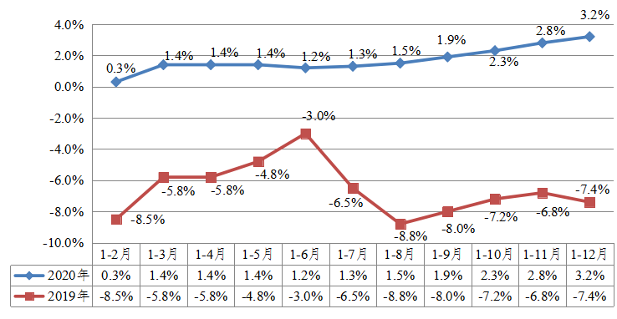
（2）工业“两项投资”高位运行。
1月—12月工业投资、技改投资分别完成46.75亿元、34.55亿元，同比增长1.20%、10.50%，完成率实现103.9%、138.2%。
（3）升规入库稳步推进。
2020年新增规上企业14户，超目标任务180%；实现净增企业12户，超目标任务140%。其中，一季度3户企业（海源达、构美科技、盛康工贸）实现升规；12月9户企业完成升规，2户企业提交升规资料，2户企业（恒达板簧、建斌工贸）提交退库资料。
表2 2020年工业企业升规培育情况表
（单位：户）
目标 | 培育数 | 一季度升规 | 12月升规 | 12月提交升规资料 | 12月提交退库资料
升规5户、净增5户 | 14 | 3 | 9（路强工贸、利源粉煤灰、汇拓矿业、海阆公司、锐歌新材料、万圣欣工贸、午跃科技、森田新能源、其浩饮料厂） | 2（金沙水电站、西盛金属） | 2（恒达板簧、建斌工贸）

2.主要成绩和特色亮点
（1）推进疫情防控工作，助力复工复产。
面对突如其来的疫情，区经济和信息化局积极作为，为西区33家企业核发605张关卡通行证，50家企业发放室外消毒液520公斤，协调购买一次性医用口罩17340个。62户规上工业企业中，58户复工复产，4户长期停产（华夏工贸、汉林工贸、翰通焦化、恒达板簧），复产率93.54%。
（2）加强行业运行监测，确保平稳运行。
一是通过横向对比增加值和主营业务，纵向对比产能和销量等方式，联合格里坪镇、各街办为企业统计工作提供服务指导，确保应统尽统。二是细化行业管理，四大支柱产业发展趋于平衡，增加值率较高的非金属制造业保持高速增长，为工业增加值增速提升提供有力支撑。三是部分支撑性指标向好。1月—11月工业企业用电同比增长2.8%，营业收入、利润总额、工业税收降幅较上月分别收窄9.5、5.3、0.2个百分点。
（3）加快重点项目建设，力促投产达效。
2020年，西区共推进省、市、区重点工业项目19个，总投资102.23亿元。一是构美科技、路强工贸、利源粉煤灰、森田新能源、兵吉工贸、锐歌新材料、海阆固废利用、宏林环保、恒实工贸、杰杰工贸、瑞峰水泥等11个项目竣工投产，总投资9.86亿元。二是在建项目6个，总投资80.67亿元。其中，金沙水电站目前已实现首台机组发电；川能投煤焦化产业整合及煤化工新能源开发项目联合焦化1号焦炉已完成检修工作，２号焦炉正在生产；全钒液流储能研发及产业园项目（一期）已完成可研报告、安评、环评和社会稳定风险评估等手续和基础施工，目前正在进行厂房主体工程施工，预计2021年4月完成；嘉尔科技钛及钛合金管项目已完成安评、环评、能评、水土保持、社会稳定风险评估等相关手续，厂房基础施工已完成，正在进行厂房主体建设；泓岩科技工业固体废弃物环保治理及资源化利用项目主体回转窑设备已订购，其他附属设备安装完成；盛谷环保科技粉煤灰循环利用产业化项目一期设备安装完成，正在进行厂房修缮。三是筹建项目2个，总投资11.7亿元，攀煤200万吨煤系固废高值化利用技改项目已于11月27日召开环评审核专家意见指导会，正在编制施工设计及电力设计，预计12月底开工建设。川能投煤化新能源煤气制LNG项目已基本完成可研报告编制。
（4）护航“攀钢航母舰队”，力促联合“出海”。
一是优化工作机制，制定工作实施方案，成立领导小组，设置8个工作推进组，明确工作目标、职责及推进内容，护航“攀钢航母舰队”行稳致远。二是加强地企合作，充分发挥攀钢“工业航母”引领作用，盯紧市场、抓住机遇、主动作为，突出自身优势，积极引导高晶板簧、泓岩科技等西区企业加入“攀钢混改核心合作”项目，大力支持汇拓矿业、泓岩科技等协作配套企业发展，全力打造“护卫舰队”，实现联合“出海”。三是凝心聚力抓项目，推动聚钛科技技改扩能、钒铁冶炼渣开发AMC复相新材料中试线等项目尽快落地落实。
（5）精准工业招商引资，推进工业强区。
持续深化对外开放，践行招商引资“三个三”工作要求，通过“五个基地”建设、搭乘“攀钢航母舰队”、开展“不见面”招商、融入成渝地区“双城经济圈”等系列举措，对接各类工业类投资企业近百家。截至10月，完成招商引资签约资金6.16亿元，新签约水泥磨系统节能降耗和环境综合治理工程、渣钢渣铁加工、废旧物资分公司钢渣处理线厂房封闭、扒渣线搬迁环保整治工程等4个项目。
（6）落实奖补资金政策，提振企业信心。
一是为疫情防控期间实现“升规”并经认定在疫情防控主体责任落实到位的前提下坚持生产及有序组织复工复产的规上工业企业争取奖补资金166万元，现已拨付66万元，剩余100万元待疫情结束后综合企业疫情期间产值、税收情况予以拨付。二是积极争取2020年中央财政应急物资保障体系建设补助资金300万元，已全部下达。三是创新支持产业发展方式，放大财政资金引导效应，有效缓解中小微企业融资难、融资贵的问题，切实推进攀枝花格里坪工业园区“园保贷”工作，为构美科技申请“园保贷”贷款1000万元。
（7）强化资源要素保障，夯实发展基础。
一是做好用水保障工作。格里坪工业园区污水处理厂进入试运行阶段；积极帮助新注册企业到自来水公司办理开户及相关手续，保障企业生产生活用水充裕。二是做好用电保障工作。积极协调大水井110kv西大线、河施线部分塔段线路迁改工程；协调国网西区供电分公司建设格里坪工业园区一、二线工作；积极争取电价优惠，落实水电消纳等政策，帮助路强工贸、森田新能源科技等6家企业申报水电消纳产业示范区企业；积极开展林区输配电设施火灾隐患专项整治工作，深入辖区企业检查70余人次，排查出安全隐患问题115个，均已整改完成，其中修剪树竹2384棵，隐患路面硬化改造56处，消除高杆塔隐患43处。三是做好油气保障工作。协助格里坪工业园区建设园区煤气管网项目；协调中石油西区分公司新建撬装加气站办理前期手续。
（8）加大环境保护力度，提升环境形象。
一是持续做好企业环境形象整治提升。企业在环境形象整治提升方面投入资金约1607.2万元，完成率约80%，多数企业的厂容厂貌、企业文化、企业管理显著提升。二是抓好脏车治理，发放货车治脏宣传资料汇编200余份，完成市治脏办暗访督办问题14件，需要安装自动冲洗装置和监控的19家企业全部完成安装，冲洗视频已接入阳光攀枝花APP企业18家。三是全力完成水泥行业错峰生产。瑞峰水泥1月—10月停窑116天，超年度计划16天。四是做好“散乱污”企业整治。实行综合监管和属地监管相结合的“双牵头模式”，全面开展“散乱污”企业排查梳理，逐一建账销号。截至目前，关停“散乱污”企业1家，整改规范2家。五是做好加油站地下油罐改造。预计2020年完成加油站双层罐改造14家。
（9）落实安全生产责任，消除生产隐患。
一是1月—10月出动检查人员400余人次，重点开展化工、防汛减灾防地灾、消防及森林防火、源头治超等安全检查指导工作，协同相关部门开展安全生产联合执法，检查企业120余家，提出整改意见40余条，全部整改完毕；制定《攀枝花市西区工业和信息化领域2020年安全生产工作要点》等安全生产、森林防火、防汛防地灾应急预案、方案10余个，从源头上消除事故隐患，坚决遏制重特大事故发生。二是指导中电光伏、攀煤联合焦化、雅化恒泰、龙达面粉开展防汛、危化、消防、森林防火应急演练4次。三是制定局应急手册，为有力应对自然灾害、生产运行保障突发性事件，做好相关保障处置工作。四是开展安全生产清单制工作，组织辖区企业开展现场培训会；制定我局清单制工作方案及《安全生产职责清单》《安全监管责任清单》；指导8家企业完善清单制度并完成清单“上墙”工作，督促企业按照清单严格落实责任。
（10）加强盐业安全管理，维护市场安全。
一是督促与食盐公司合作关系到期的食盐批发企业值信商贸和振峰商贸在未取得新的食盐批发资质之前，不能从事食用盐批发活动，同时要求企业加强过期食盐管理，不得再进行销售。二是督促雅化恒泰加强工业盐存放点管理，做好台账记录，严禁工业用盐流入食盐市场，切实维护食盐与工业用盐质量安全，规范辖区盐业经营秩序，确保居民用盐安全。1月—10月，开展盐业检查19次，出动人员50余人次。
（11）抓牢信息产业发展，推进“两化融合”。
一是智慧系统助力疫情防控。疫情排查期间，通过疫情机器人对西区政府系统、工业企业返攀人员等重点群体5390人进行排查，极大地减轻了区卫生健康局和基层社区一线疫情防控人员工作负担；积极对接移动、电信、联通等通信运营企业，通过短信群发、触发提示等方式提醒居民做好疫情防控，发送提醒信息130余万条。二是认真落实“一网通办”工作。拟定西区“一网通办”方案，及时梳理汇总推进情况并按月报送，全力配合全市开展好“一网通办”工作。三是积极推介工业互联项目。先后组织西区三家运营商走访对接企业30余次，有意向开展工业互联项目企业3家，不断推进“两化融合”。四是加快推动5G基站建设。西区三个批次共涉及113个基站点位，前两批次48个基站已全部建设完成，目前正加快建设第三批次65个基站点位。
（12）维护企业稳定生产，营造和谐氛围。
一是召开扫黑除恶专项斗争专题会议8次，开展集中宣传2次，张贴宣传海报100余张，深入辖区工业企业发放宣传资料600余份，通过现场走访、电话沟通和企业微信群、QQ群等新媒体信息平台发布扫黑除恶及整治乱点乱象宣传信息、举报方式100余条。二是开展线索摸排工作45次、出动220人次进行扫黑除恶及行业乱点乱象线索排查，共摸排工业领域内企业129次。三是扎实做好农民工工资清欠和宣传工作。深入辖区工业企业开展宣传工作20余人次，未发现拖欠农民工工资等情况。

二、机构设置
攀枝花市西区经济和信息化局下属二级单位2个，其中行政单位0个，参照公务员法管理的事业单位0个，其他事业单位2个。
纳入攀枝花市西区经济和信息化局2020年度部门决算编制范围的二级预算单位包括：
- 攀枝花市西区企业服务中心。
- 攀枝花市西区信息产业发展中心。

第二部分 2020年度部门决算情况说明

- 收入支出决算总体情况说明
2020年度收、支总计1314.21万元。与2019年相比，收、支总计各增加646.43万元，增长97%。主要变动原因是项目工作增加，经费支出随之增加。
（图1：收、支决算总计变动情况图）
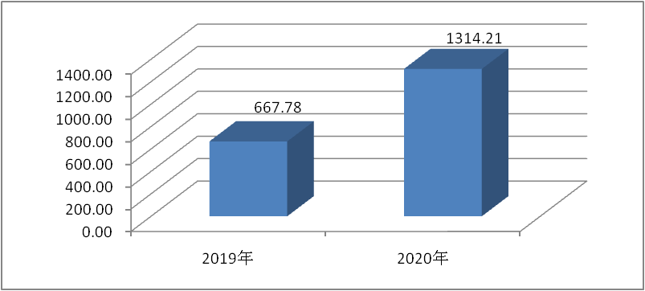
- 收入决算情况说明

2020年本年收入合计640.80万元，其中：一般公共预算财政拨款收入640.77万元，占100%；其他收入0.03万元，占0%。
（图2：收入决算结构图）

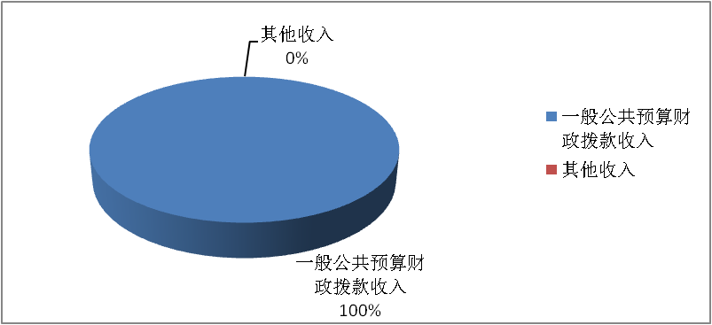
三、支出决算情况说明

2020年本年支出合计1020.20万元，其中：基本支出256.34万元，占25%；项目支出763.86万元，占75%。
（图3：支出决算结构图）
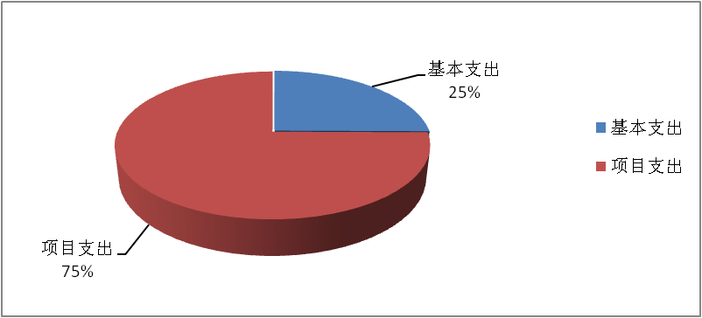

四、财政拨款收入支出决算总体情况说明
2020年财政拨款收、支总计1312.63万元。与2019年相比，财政拨款收、支总计各增加646.87万元，增长97%。主要变动原因是项目工作增加，经费支出随之增加。
（图4：财政拨款收、支决算总计变动情况）

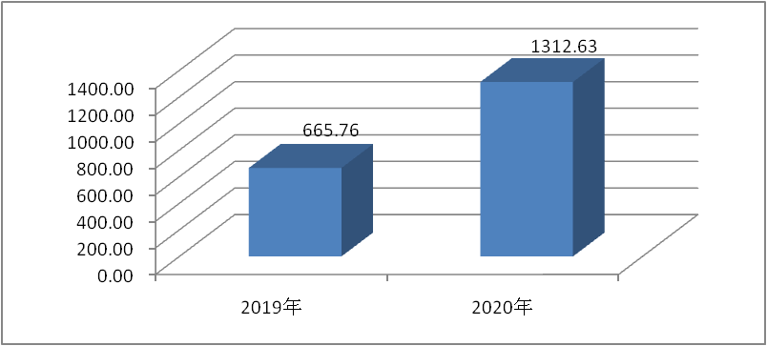
五、一般公共预算财政拨款支出决算情况说明

（一）一般公共预算财政拨款支出决算总体情况。
2020年一般公共预算财政拨款支出790.04万元，占本年支出合计的78%。与2019年相比，一般公共预算财政拨款支出增加555.96万元，增长237%。主要变动原因是项目工作增加，经费支出随之增加。
（图5：一般公共预算财政拨款支出决算变动情况）
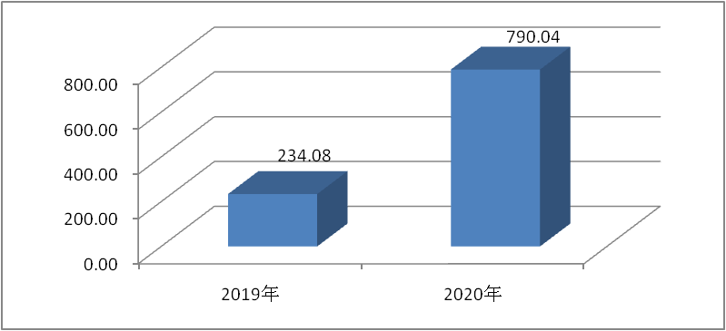

（二）一般公共预算财政拨款支出决算结构情况。
2020年一般公共预算财政拨款支出790.04万元，主要用于以下方面:社会保障和就业支出（类）支出16.87万元，占2%；卫生健康支出（类）支出13.46万元，占2%；资源勘探工业信息等支出（类）支出590.94万元，占75%；住房保障支出（类）支出18.77万元，占2%；粮油物资储备支出（类）支出150万元，占19%。
（图6：一般公共预算财政拨款支出决算结构）
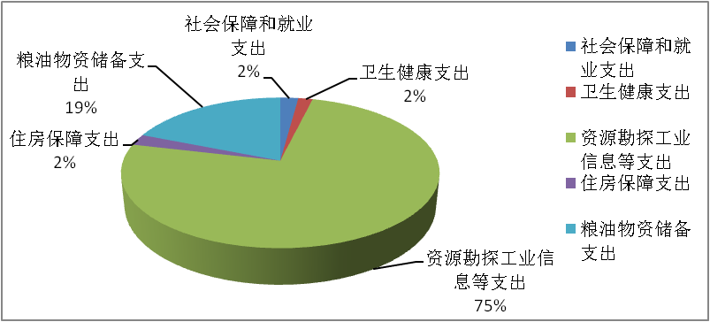

（三）一般公共预算财政拨款支出决算具体情况。

2020年一般公共预算支出决算数为790.04万元，完成预算73%。其中：
1.社会保障和就业支出（类）行政事业单位养老支出（款）机关事业单位基本养老保险缴费支出（项）: 支出决算为16.09万元，完成预算100%；企业改革补助（款）其他企业改革发展补助（项）: 支出决算为0.78万元，完成预算100%。
2.卫生健康支出（类）行政事业单位医疗（款）行政单位医疗（项）:支出决算为7.07万元，完成预算100%；事业单位医疗（项）:支出决算为5.21万元，完成预算100%；公务员医疗补助（项）:支出决算为1.18万元，完成预算100%。

3.资源勘探工业信息等支出（类）制造业（款）其他制造业支出（项）:支出决算为376万元，完成预算72%，决算数小于预算数是因项目工作未完，经费结转下年；工业和信息产业监管（款）行政运行（项）:支出决算为137.66万元，完成预算100%；其他工业和信息产业监管支出（项）:支出决算为77.28万元，完成预算100%。
4.住房保障支出（类）住房改革支出（款）住房公积金（项）:支出决算为18.77万元，完成预算100%。
5.粮油物资储备支出（类）重要商品储备（款）医药储备（项）:支出决算为150万元，完成预算50%，决算数小于预算数是因项目工作未完，经费结转下年。

六、一般公共预算财政拨款基本支出决算情况说明
2020年一般公共预算财政拨款基本支出254.77万元，其中：
人员经费222.05万元，主要包括：基本工资、津贴补贴、奖金、伙食补助费、绩效工资、机关事业单位基本养老保险缴费、职业年金缴费、其他社会保障缴费、其他工资福利支出、离休费、退休费、抚恤金、生活补助、医疗费补助、奖励金、住房公积金、其他对个人和家庭的补助支出等。
日常公用经费32.72万元，主要包括：办公费、印刷费、咨询费、手续费、水费、电费、邮电费、取暖费、物业管理费、差旅费、因公出国（境）费用、维修（护）费、租赁费、会议费、培训费、公务接待费、劳务费、委托业务费、工会经费、福利费、公务用车运行维护费、其他交通费、税金及附加费用、其他商品和服务支出、办公设备购置、专用设备购置、信息网络及软件购置更新、其他资本性支出等。

七、“三公”经费财政拨款支出决算情况说明

（一）“三公”经费财政拨款支出决算总体情况说明
2020年“三公”经费财政拨款支出决算为0.16万元，完成预算100%，决算数与预算数持平。

（二）“三公”经费财政拨款支出决算具体情况说明
2020年“三公”经费财政拨款支出决算中，因公出国（境）费支出决算0万元，占0%；公务用车购置及运行维护费支出决算0万元，占0%；公务接待费支出决算0.16万元，占100%。具体情况如下：
1.因公出国（境）经费支出0万元，完成预算0%。全年安排因公出国（境）团组0次，出国（境）0人。因公出国（境）支出决算与2019年一样为0万元。
2.公务用车购置及运行维护费支出0万元,完成预算0%。公务用车购置及运行维护费支出决算与2019年一样为0万元。
其中：公务用车购置支出0万元。
公务用车运行维护费支出0万元。
3.公务接待费支出0.16万元，完成预算100%。公务接待费支出决算与2019年持平。其中：
国内公务接待支出0.16万元，主要用于执行公务、开展业务活动开支的用餐费。国内公务接待3批次，21人次，共计支出0.16万元，具体内容包括：开展工业窑炉专项检查工作支出0.03万元，调研升规培育企业项目推进情况工作支出0.07万元，西区市级重点项目督查工作支出0.06万元。

外事接待支出0万元，外事接待0批次，0人。

八、政府性基金预算支出决算情况说明
2020年政府性基金预算拨款支出228.59万元。全部为项目支出。
- 国有资本经营预算支出决算情况说明
2020年国有资本经营预算拨款支出0万元。

十、其他重要事项的情况说明

（一）机关运行经费支出情况
2020年，本单位机关运行经费支出32.71万元，比2019年增加19.25万元，增长143%。主要原因是本单位于2019年4月成立，2019年的机关运行经费支出只有9个月的支出。

（二）政府采购支出情况
2020年，本单位政府采购支出总额0万元。

（三）国有资产占有使用情况

截至2019年12月31日，本单位没有公务车辆，也没有单价50万元以上通用设备和单价100万元以上专用设备。

（四）预算绩效管理情况。
根据预算绩效管理要求，本单位在年初预算编制阶段，组织对21项目（招商引资专项经费、维稳、安全生产监管经费、电力供电设施维护保障协调专项经费、企业升规培育专项经费、技术改造项目节能评审及环境综合治理经费、攀枝花市高晶钒钛汽车板簧有限公司年产20万吨钒钛汽车板簧项目产业发展引导资金、2020年区级下达攀枝花市正德环保新材料科技开发有限责任公司中国制造2025年四川行动与创新驱动资金、2020年区级下达四川省旭腾电池能源有限责任公司申请拨付发展引导资金、2020年区级下达攀枝花嘉尔科技有限公司申请拨付发展引导资金、2020年省级工业稳步开局资金、2020年省级技术改造前期工作经费、2020年省级工业发展应急资金、2020年疫情防控大数据短信费用、中央财政应急物资保障体系建设补助资金、2019年第一批省级工业发展资金、2019年重点工业企业春节期间正常生产补助资金、2018年第二批省级工业发展资金、2018年第二批省级技术改造与转型升级资金、2018年第一批省级工业发展资金、2018年市级产业扶持政策奖励资金。）开展了预算事前绩效评估，对21个项目编制了绩效目标，预算执行过程中，选取21个项目开展绩效监控，年终执行完毕后，对21个项目开展了绩效目标完成情况自评。
本部门按要求对2020年部门整体支出开展绩效自评，从评价情况来看2020年各个项目资金运用规划到点、使用责任到人、作用落实到事，全程监督，分段支付，从而达到项目资金使用合法，手续合规，支付合理。
1.项目绩效目标完成情况。
本部门在2020年度部门决算中反映“招商引资专项经费”“维稳、安全生产监管经费”“电力供电设施维护保障协调专项经费”“企业升规培育专项经费”等21个项目绩效目标实际完成情况。
（1）招商引资专项经费项目绩效目标完成情况综述。项目全年预算数7万元，执行数为7万元，完成预算的100%。通过项目实施，截至10月，完成招商引资签约资金6.16亿元，新签约水泥磨系统节能降耗和环境综合治理工程、渣钢渣铁加工、废旧物资分公司钢渣处理线厂房封闭、扒渣线搬迁环保整治工程等4个项目。
（2）企业升规奖补项目绩效目标完成情况综述。项目全年预算数6万元，执行数为6万元，完成预算的100%。通过项目实施培育14家升规企业，有效的帮助企业发展。
（3）维稳、安全生产监管经费 项目绩效目标完成情况综述。项目全年预算数1万元，执行数为1万元，完成预算的100%。通过项目实施确保辖区工业企业、信息化企业及加油站无重大安全生产事故。化解席草坪片区涉稳，保障无越级上访发生。
（4）电力供电设施维护保障协调专项经费项目绩效目标完成情况综述。项目全年预算数2万元，执行数为2万元，完成预算的100%。通过项目实施完成老旧小区供电设施改造、升级农村输电设施设备，减少用电安全隐患，避免生命财产安全事故，满足人民群众生产生活日益增长的用电需求。
（5）技术改造项目节能评审及环境综合治理经费项目全年预算数1万元，执行数为0.9万元，完成预算的90%。通过项目实施完成转报两家企业接该项目的节能评估报告给市经信局评审，淘汰了两家轮窑砖瓦企业，指导辖区15户工业企业开展环境形象整治提升工作，牵头清理整治“散乱污”企业9户。

项目绩效目标完成情况表
(2020年度)
项目名称 |  |  | 招商引资专项经费
预算单位 |  |  | 攀枝花市西区经济和信息化局
预算执行情况(万元) | 预算数: |  | 7 | 执行数: | 7
预算执行情况(万元) | 其中-财政拨款: |  | 7 | 其中-财政拨款: | 7
预算执行情况(万元) | 其它资金: |  |  | 其它资金:
年度目标完成情况 | 预期目标 |  |  | 实际完成目标
年度目标完成情况 | 有效切实完成“康养+工业”招商组牵头工作 |  |  | 按工作计划完成“康养+工业”招商组牵头工作
绩效指标完成情况 | 一级指标 | 二级指标 | 三级指标 | 预期指标值(包含数字及文字描述) | 实际完成指标值(包含数字及文字描述)
绩效指标完成情况 | 产出指标 | 数量指标 | 新签约引进项目投资额5亿元以上重大招商项目  亿元以上项目 | 20亿 | 已完成37亿
绩效指标完成情况 | 产出指标 | 数量指标 | 5亿元以上重大招商项目 | 1个 | 已完成3个
绩效指标完成情况 | 产出指标 | 数量指标 | 亿元以上项目 | 4个 | 已完成8个
绩效指标完成情况 | 产出指标 | 质量指标 | 协调推进项目促成 | 有效促进招商引资工作开展，切实完成“康养+工业”招商组牵头工作 | 已完成
绩效指标完成情况 | 产出指标 | 时效指标 | 按工作计划 | 按工作计划逐步完成 | 已完成
绩效指标完成情况 | 产出指标 | 成本指标 | 客商对接及外出考察经费 | 25次×2000元／次=50000元 | 项目对接费4.3万，招商引资工作经费0.7万元
绩效指标完成情况 | 产出指标 | 成本指标 | 招商布展费、项目包装、广告设计 | 20000元 | 招商布展费、项目包装、广告设计2万元
绩效指标完成情况 | 效益指标 | 经济效益  指标 | 完成区委、区政府下达的招商引资工作目标任务 | 有效促进辖区经济发展 | 已完成
绩效指标完成情况 | 满意度  指标 | 服务对象满意度指标 | 招商引资项目相关企业满意度 | 抽样调查达到满意及以上 | 满意

项目绩效目标完成情况表
(2020年度)
项目名称 |  |  | 维稳、安全生产监管经费
预算单位 |  |  | 攀枝花市西区经济和信息化局
预算执行情况(万元) | 预算数: |  | 1 | 执行数: | 1
预算执行情况(万元) | 其中-财政拨款: |  | 1 | 其中-财政拨款: | 1
预算执行情况(万元) | 其它资金: |  |  | 其它资金:
年度目标完成情况 | 预期目标 |  |  | 实际完成目标
年度目标完成情况 | 确保辖区工业企业、信息化企业及加油站无重大安全生产事故。我局承担的安全、维稳工作较重，特别是席草坪片区涉稳化解，涉稳群体较大、情况复杂，需经常投入大量人力、物力接访、维稳，确保无越级上访发生。 |  |  | 辖区工业企业、信息化企业及加油站无重大安全生产事故，无越级上访发生。
绩效指标完成情况 | 一级指标 | 二级指标 | 三级指标 | 预期指标值(包含数字及文字描述) | 实际完成指标值(包含数字及文字描述)
绩效指标完成情况 | 产出指标 | 数量指标 | 辖区工业企业、信息化企业、加油站 | 170家 | 170家无重大安全生产事故
绩效指标完成情况 | 产出指标 | 数量指标 | 攀创过度费上访人数 | 160户 | 160户无越级上访
绩效指标完成情况 | 产出指标 | 质量指标 | 推进工业企业、信息化企业、加油站安全管理工作 | 确保全区工业企业、信息化企业、加油站安全持续稳定 | 全区工业企业、信息化企业、加油站安全持续稳
绩效指标完成情况 | 产出指标 | 时效指标 | 按工作计划 | 强化行业安全监督管理 | 已完成
绩效指标完成情况 | 产出指标 | 时效指标 | 按工作计划 | 确保170户企业安全受控 | 已完成
绩效指标完成情况 | 产出指标 | 成本指标 | 安全检查，维稳、接访工作经费 | 136元×25次=3400元 | 安全检查，维稳、接访工作经费3400元
绩效指标完成情况 |  | 成本指标 | 印刷费 | 300册×10元∕册=3000元 | 已完成
绩效指标完成情况 |  | 成本指标 | 挂图、标语、标志、信号、宣传栏经费 | 12次×300元∕次=3600元 | 已完成
绩效指标完成情况 | 效益指标 | 社会效益  指标 | 完成全区工业企业、信息化企业、加油站行业安全监督管理工作 | 确保辖区工业企业、信息化企业、加油站行业安全持续稳定 | 已完成
绩效指标完成情况 | 满意度  指标 | 服务对象满意度指标 | 辖区企业满意度 | 抽样调查达到满意及以上 | 已完成

项目绩效目标完成情况表
(2020年度)
项目名称 |  |  | 技术改造项目节能评审及环境综合治理经费
预算单位 |  |  | 攀枝花市西区经济和信息化局
预算执行情况(万元) | 预算数: |  | 1 | 执行数: | 0.9
预算执行情况(万元) | 其中-财政拨款: |  | 1 | 其中-财政拨款: | 0.9
预算执行情况(万元) | 其它资金: |  |  | 其它资金:
年度目标完成情况 | 预期目标 |  |  | 实际完成目标
年度目标完成情况 | 在我局备案的技改项目，且项目能耗消费量满1000吨标煤及以上，或者电力消费量满500万千瓦时及以上，需要编制节能报告，我局负责聘请有关机构进行评审，并对审查合格的，出具节能审查意见。负责辖区规上非煤工业企业的行业环保监督管理工作，淘汰落后产能，开展工业企业环境形象整治提升工作，牵头治理“散乱污”企业，严防“地条钢”死灰复燃。 |  |  | 一是转报了两家企业接该项目的节能评估报告给市经信局评审；二是淘汰了两家轮窑砖瓦企业；三是指导辖区15户工业企业开展环境形象整治提升工作；四是牵头清理整治“散乱污”企业9户。
绩效指标完成情况 | 一级指标 | 二级指标 | 三级指标 | 预期指标值(包含数字及文字描述) | 实际完成指标值(包含数字及文字描述)
绩效指标完成情况 | 产出指标 | 数量指标 | 聘请有关机构对技术改造备案项目的节能报告进行评审 | 1个 | 0
绩效指标完成情况 | 产出指标 | 数量指标 | 规上工业企业 | 40户 | 40户
绩效指标完成情况 | 产出指标 | 数量指标 | “散乱污”企业 | 5户 | 9户
绩效指标完成情况 | 产出指标 | 数量指标 | 涉炉企业 | 12户 | 12户
绩效指标完成情况 | 产出指标 | 数量指标 | 淘汰落后产能 | 1户 | 2户
绩效指标完成情况 | 产出指标 | 数量指标 | 环境形象提升工业企业 | 15户 | 15户
绩效指标完成情况 | 产出指标 | 质量指标 | 推进技术改造项目建设进展 | 有效促进经济发展 | 已完成
绩效指标完成情况 | 产出指标 | 质量指标 | 推进企业环境整治工作 | 促进经济生态可持续发展 | 已完成
绩效指标完成情况 | 产出指标 | 时效指标 | 按工作计划 | 有效推进技术改造项目办理前置手续 | 已完成
绩效指标完成情况 | 产出指标 | 时效指标 | 按工作计划 | 有效推进环境整治工作 | 已完成
绩效指标完成情况 | 产出指标 | 成本指标 | 节能项目评审费 | 1个×8000元/个=8000元 | 组织企业培训、制作培训资料资料15×600=9000元
绩效指标完成情况 | 产出指标 | 成本指标 | 督导检查误餐 | 100元×20次=2000元 | 883元
绩效指标完成情况 | 效益指标 | 生态效益  指标 | 促进技术改造投资项目科学合理利用能源，从源头上杜绝能源浪费。 | 提高能源利用效率，加强能源消费总量管理。 | 已完成
绩效指标完成情况 | 满意度  指标 | 服务对象满意度指标 | 完成市级下达的环保任务 | 提高辖区企业的技术，优化产业结构，提生态环境。 | 已完成

项目绩效目标完成情况表
(2020年度)
项目名称 |  |  | 企业升规培育专项经费
预算单位 |  |  | 攀枝花市西区经济和信息化局
预算执行情况(万元) | 预算数: |  | 6 | 执行数: | 6
预算执行情况(万元) | 其中-财政拨款: |  | 6 | 其中-财政拨款: | 6
预算执行情况(万元) | 其它资金: |  |  | 其它资金:
年度目标完成情况 | 预期目标 |  |  | 实际完成目标
年度目标完成情况 | 2020年培育5家 |  |  | 2020年培育14家
绩效指标完成情况 | 一级指标 | 二级指标 | 三级指标 | 预期指标值(包含数字及文字描述) | 实际完成指标值(包含数字及文字描述)
绩效指标完成情况 | 产出指标 | 数量指标 | 辖区企业 | 77家小微企业 | 90家
绩效指标完成情况 | 产出指标 | 数量指标 | 企业升规培育 | 2020年培育5家 | 2020年培育14家
绩效指标完成情况 | 产出指标 | 质量指标 | 产值 | 达到2000万元/户 | 已完成
绩效指标完成情况 | 产出指标 | 时效指标 | 按工作计划 | 2020年底以前 | 已完成
绩效指标完成情况 | 产出指标 | 成本指标 | 升规培育经费 | 10000元/家×5家=50000元 | 升规企业奖补10万元/户，按照市区4:6比例负担，2020年升规培育经费6万元已拨付给2018年升规企业（国鑫机械）
绩效指标完成情况 | 产出指标 | 成本指标 | 现场加班误餐费 | 10000元 | 0
绩效指标完成情况 | 效益指标 | 经济效益  指标 | 促进地方经济发展 | 为项目有效引进提供基础保障 | 已完成
绩效指标完成情况 | 满意度  指标 | 服务对象满意度指标 | 辖区规上工业企业满意度 | 抽样调查达到满意及以上 | 满意

项目绩效目标完成情况表
(2020年度)
项目名称 |  |  | 电力供电设施维护保障协调专项经费
预算单位 |  |  | 攀枝花市西区经济和信息化局
预算执行情况(万元) | 预算数: |  | 2 | 执行数: | 2
预算执行情况(万元) | 其中-财政拨款: |  | 2 | 其中-财政拨款: | 2
预算执行情况(万元) | 其它资金: |  |  | 其它资金:
年度目标完成情况 | 预期目标 |  |  | 实际完成目标
年度目标完成情况 | 老旧小区供电设施改造、升级农村输电设施设备，减少用电安全隐患，避免生命财产安全事故，满足人民群众生产生活日益增长的用电需求。 |  |  | 完成老旧小区供电设施改造、升级农村输电设施设备，减少用电安全隐患，避免生命财产安全事故，满足人民群众生产生活日益增长的用电需求。
绩效指标完成情况 | 一级指标 | 二级指标 | 三级指标 | 预期指标值(包含数字及文字描述) | 实际完成指标值(包含数字及文字描述)
绩效指标完成情况 | 产出指标 | 数量指标 | 辖区用电居民 | 40000户 | 确保辖区4万户居民用电需求
绩效指标完成情况 | 产出指标 | 数量指标 | 西区老旧小区供配电设施改造项目 | 总户数约8000户，2020年改造1200户 | 已完成
绩效指标完成情况 | 产出指标 | 质量指标 | 协调电力保障 | 确保辖区企业、居民用电 | 已完成
绩效指标完成情况 | 产出指标 | 时效指标 | 电力设施改造 | 2020年1200户 | 已按计划完成
绩效指标完成情况 | 产出指标 | 成本指标 | 现场协调加班误餐费 | 50次×280元/次=14000元 | 现场协调工作、培训费1.4万元
绩效指标完成情况 | 产出指标 | 成本指标 | 编制方案及印刷费 | 编制及印刷费6000元。 | 编制及印刷宣传工作资料6000元
绩效指标完成情况 | 效益指标 | 经济效益  指标 | 减少用电安全隐患 | 保障企业及人民群众用电需求 | 已完成
绩效指标完成情况 | 满意度  指标 | 服务对象满意度指标 | 群众满意度 | 抽样调查达到满意及以上 | 满意

3.部门绩效评价结果。
本部门按要求对2020年部门整体支出绩效评价情况开展自评，《攀枝花市西区经济和信息化局2020年部门整体支出绩效评价报告》见附件（附件1）。

- 名词解释

1.财政拨款收入：指单位从同级财政部门取得的财政预算资金。
2.事业收入：指事业单位开展专业业务活动及辅助活动取得的收入。
3.经营收入：指事业单位在专业业务活动及其辅助活动之外开展非独立核算经营活动取得的收入。
4.其他收入：指单位取得的除上述收入以外的各项收入。主要是利息收入。
5.用事业基金弥补收支差额：指事业单位在当年的财政拨款收入、事业收入、经营收入、其他收入不足以安排当年支出的情况下，使用以前年度积累的事业基金（事业单位当年收支相抵后按国家规定提取、用于弥补以后年度收支差额的基金）弥补本年度收支缺口的资金。
6.年初结转和结余：指以前年度尚未完成、结转到本年按有关规定继续使用的资金。
7.结余分配：指事业单位按照事业单位会计制度的规定从非财政补助结余中分配的事业基金和职工福利基金等。
8.年末结转和结余：指单位按有关规定结转到下年或以后年度继续使用的资金。
9.一般公共服务（类）商贸事务（款）行政运行（项）：反映行政单位（包括实行公务员管理的事业单位）的基本支出。
10.社会保障和就业支出（类）行政事业单位养老支出（款）行政单位离退休（项）：反映行政单位（包括实行公务员管理的事业单位）开支的离退休经费；机关事业单位基本养老保险缴费支出（项）：反映机关事业单位实施养老保险制度由单位缴纳的基本养老保险费支出。企业改革补助（款）其他企业改革发展补助（项）：反映财政用于企业改革发展方面的补助。
11.卫生健康支出（类）行政事业单位医疗（款）行政单位医疗（项）：反映财政部门集中安排的行政单位基本医疗保险缴费经费，未参加医疗保险的行政单位的公费医疗保险经费，按国家规定享受离休人员和红军老战士待遇人员的医疗经费；事业单位医疗（项）：反映财政部门集中安排的事业单位基本医疗保险缴费经费，未参加医疗保险的事业单位公费医疗经费，按国家规定享受离休人员待遇人员的医疗经费；公务员医疗补助（项）：反映财政部门集中安排的公务员医疗补助经费。
12.城乡社区支出（类）国有土地使用权出让收入及对应专项债务收入安排的支出（款）土地开发支出（项）：反映新疆生产建设兵团和地方政府用于前期土地开发性支出以及与前期土地开发相关的费用等支出。
13.资源勘探工业信息等支出（类）制造业（款）其他制造业支出（项）：反映其他用于制造业方面的支出。工业和信息产业监管（款） 行政运行（项）：反映行政单位（包括实行公务员管理的事业单位）的基本支出；其他工业和信息产业监管支出（项）：反映其他用于工业和信息产业监管方面的支出。
14.住房保障支出（类）住房改革支出（款）住房公积金（项）：指行政事业单位按人力资源和社会保障部、财政部规定的基本工资和津贴补贴以及规定比例为职工缴纳的住房公积金。
15.粮油物资储备支出（类）重要商品储备（款） 医药储备（项）：反映医药专项储备支出。
16.基本支出：指为保障机构正常运转、完成日常工作任务而发生的人员支出和公用支出。
17.项目支出：指在基本支出之外为完成特定行政任务和事业发展目标所发生的支出。
18.经营支出：指事业单位在专业业务活动及其辅助活动之外开展非独立核算经营活动发生的支出。
19.“三公”经费：指部门用财政拨款安排的因公出国（境）费、公务用车购置及运行费和公务接待费。其中，因公出国（境）费反映单位公务出国（境）的国际旅费、国外城市间交通费、住宿费、伙食费、培训费、公杂费等支出；公务用车购置及运行费反映单位公务用车车辆购置支出（含车辆购置税）及租用费、燃料费、维修费、过路过桥费、保险费等支出；公务接待费反映单位按规定开支的各类公务接待（含外宾接待）支出。

20.机关运行经费：为保障行政单位（含参照公务员法管理的事业单位）运行用于购买货物和服务的各项资金，包括办公及印刷费、邮电费、差旅费、会议费、福利费、日常维修费、专用材料及一般设备购置费、办公用房水电费、办公用房取暖费、办公用房物业管理费、公务用车运行维护费以及其他费用。

第四部分 附件

附件1

攀枝花市西区经济和信息化局
2020年部门整体支出绩效评价报告
一、部门（单位）概况
（一）机构组成。
攀枝花市西区经济和信息化局为行政单位，有5个内设机构，包括：办公室、工业经济运行股、信息化股、行业安全管理股、企业股。
下属事业单位（非独立核算二级单位）2个，包括：西区企业服务中心和西区信息产业发展中心。
- 机构职能。
攀枝花市西区经济和信息化局为全区工业经济和经济运行监管的行业主管部门，承担指导、引导全区工业经济发展、工业产业布局、行业管理、节能减排、淘汰落后产能、信息化推进及全区重大项目的跟踪、协调、服务；并负责全区电力、煤炭、成品油等重要物资综合调控、紧急调度和交通运输协调管理及全区第三产业、商贸流通行业、信息化产业运行协调发展等工作。
（三）人员概况。
攀枝花市西区经济和信息化局三定方案有行政编制5名，实有6人，实有机关工勤1人；参公编制0名，实有0人；事业编制13名，实有11名。
二、部门财政资金收支情况
（一）部门财政资金收入情况。
2020年财政拨款收入640.77万元，其中：一般公共预算财政拨款收入640.77万元，政府性基金预算财政拨款收入0万元。
- 部门财政资金支出情况。
2020年财政拨款支出1018.63万元，其中：一般公共预算财政拨款支出790.04万元，政府性基金预算财政拨款支出228.59万元。
三、部门整体预算绩效管理情况
（一）部门预算管理。
包括部门绩效目标制定、目标实现、预算编制准确、支出控制、预算动态调整、执行进度、预算完成情况和违规记录等情况。
（二）结果应用情况。
包括绩效自评公开、评价结果整改和应用结果反馈等情况。
四、评价结论及建议
（一）评价结论。
区经济和信息化局较好地完成了2020年部门预算绩效，2020年面对持续加大的经济下行压力和突如其来的新冠肺炎疫情，在区委、区政府的坚强领导下，西区经济和信息化局围绕成渝地区“双城经济圈”建设，全力推动“攀钢航母舰队”，坚持防疫、经济“两手抓”，千方百计稳住“经济盘”，紧盯目标任务不放松，帮助企业复工复产，确保西区工业经济趋稳向好。根据《2020年度部门整体支出绩效评价指标评分表》评分，得分96分，部门整体支出绩效为“优”。
（二）存在问题。
一是各股室对绩效评价工作的重要性认识有待进一步提高。二是项目支出绩效评价指标体系不完善，给考核评价及评分工作带来一定的困难。三是内控制度建设需要不断加强。
（三）改进建议。
一是不断加强单位内控制度建设，不断加强制度落实的可行性，建设与本单位业务息息相关的内控制度。二是加强业务能力方面的学习培训，增强会计人员的业务能力，切实提高部门预算收支管理水平。

第五部分 附表

一、收入支出决算总表

二、收入决算表

三、支出决算表

四、财政拨款收入支出决算总表

五、财政拨款支出决算明细表

六、一般公共预算财政拨款支出决算表

七、一般公共预算财政拨款支出决算明细表

八、一般公共预算财政拨款基本支出决算表

九、一般公共预算财政拨款项目支出决算表

十、一般公共预算财政拨款“三公”经费支出决算表

十一、政府性基金预算财政拨款收入支出决算表

十二、政府性基金预算财政拨款“三公”经费支出决算表

十三、国有资本经营预算财政拨款收入支出决算表

十四、国有资本经营预算财政拨款支出决算表

